台北市立松山高級中學九十二學年度高一基礎化學
第二次期中考試卷

班級：_____ 座號：_____ 姓名：_______________

- 是非題(每題1分，19%)
說明：下列各題敘述，正確在答案卡上選Ⓐ(○)，錯誤選Ⓑ(╳)。
- 石墨是非金屬，不可導電
- 道耳吞提出原子說，認為原子是構成物質的最小單位。
- 原子以現在的技術仍無法再分割為更小的粒子。
- 原子與原子間的作用力，稱為化學鍵。
- 湯木生發現電子及同位素。
- 拉塞福發現原子核的存在。
- 原子在化學反應過程中，會得失最內層的電子。
- 各元素的化學活性，是由中子數目決定的。
- 金屬與非金屬結合為分子時，傾向於共用價電子形成化學鍵。
- 將電子在原子核外出現機率較大的範圍勾畫出來，即為軌域。
- IUPAC訂¹²C原子的質量為12.0000amu，是一種相對原子量的概念。
- 由週期表所查C原子量為12.01，是因為¹²C原子的質量恰等於12.01amu。
- NaCl是氯化鈉的分子式。
- 化學反應過程中，一定是由質量最輕的反應物來決定產物的量。
- 法拉第被尊為「電學之父」，他在十九世紀發表有關電化學論文，並提出了電解定律。
- 電解質在溶液中會解離出陽離子和陰離子。
- 熱化學方程式可描述化學反應及其熱量變化。
- 電池可利用氧化還原反應將化學能變為電能。
- 焦耳發現能的形式可以相互轉變，但總能量不變。

- 單選題(每題3分，81%)
說明：閱讀各題或題組的文字與圖表，依題意選出一個最適當的答案，標示在答案卡上。
- 自然界的氯有兩種同位素，³⁵Cl(原子量34.97)和³⁷Cl(原子量36.97)，而氯的平均原子量為35.45，則³⁵Cl的自然界含量百分率約為 Ⓐ19％ Ⓑ24％ Ⓒ76％ Ⓓ81％。
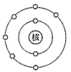
- 某元素A原子核外最外層的電子有6個，當A元素與氫結合成氫化物時，化學式如何寫最適當？ ⒶH₂A ⒷH₆A ⒸAH₅ ⒹAH₄。
- 某元素的最外層電子有六個，如右圖所示。則：Ⓐ此原子為非金屬元素 Ⓑ最外層電子是處於全滿的安定狀態 Ⓒ最外層電子分佈於K層 Ⓓ容易失去最外層電子成為安定的惰性氣體組態。
- 6.02x10²²個水分子，其質量為多少公克？ Ⓐ1.8 Ⓑ6.02 Ⓒ3.6 Ⓓ22。
- 鉀原子的電子在殼層(K, L, M, N)中的排列方式為 Ⓐ(2,1) Ⓑ(2,8,1) Ⓒ(2,8,8) Ⓓ(2,8,8,1)。
- 金屬在固態及液態時均可導電，是因為金屬鍵中含有何種粒子？Ⓐ中子Ⓑ質子Ⓒ金屬離子Ⓓ自由電子。
- 已知有四種原子：甲、乙、丙、丁，其原子序依次為1、3、8、18。若其中有兩種原子進行反應，形成共價化合物，則其組合最有可能為何？ Ⓐ甲和丙 Ⓑ甲和丁 Ⓒ甲和乙 Ⓓ乙和丁。
- ³⁵Cl原子形成氯離子(³⁵Cl－)後，所含電子數為 Ⓐ16 Ⓑ17 Ⓒ18 Ⓓ19。
- 哈柏法製氨的反應如下：N_{2(g)}+3H_{2(g)}→2NH_{3(g)}。假設在反應器中有0.11莫耳氮氣及0.30莫耳的氫氣，試問經充分反應後，能產生多少莫耳的氨？ Ⓐ0.22 Ⓑ0.2 Ⓒ0.11 Ⓓ0.3 。
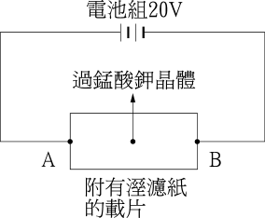
- 將濾紙放在載片上，用0.05M稀硫酸滴在紙上，並將載片和紙條兩端接上直流電源如右圖。最後在紙條中央放一小粒過錳酸鉀晶體，通電數分鐘。有關此實驗的敘述何者正確？ Ⓐ紫紅色的過錳酸根往B移動 Ⓑ鉀離子會往A移動 Ⓒ過錳酸鉀溶液為非電解質溶液 Ⓓ紫紅色會往A移動。
- 在硝酸銀水溶液內放入已知重量的銅片，隔夜後發生了化學變化。下列有關此實驗之敘述，何者正確？ Ⓐ本實驗中每1莫耳銀原子會與1莫耳銅離子作用 Ⓑ水溶液由原先的淡藍色變成無色 Ⓒ本反應為一酸鹼中和反應 Ⓓ小心取出銅片烘乾稱重，則發現實驗後重量增加。（Cu：63.5，Ag：108）
- 氫氣2公克與氧氣10公克完全反應後，產生多少公克的水？ Ⓐ12 Ⓑ11.25 Ⓒ18 Ⓓ5.625 。
- 某生取得一純物質晶體，試驗其特性如下：(1)易脆，不具有延展性 (2)熔化後具有導電性 (3)水溶液通電後產生化學反應，該物質可以為以下何者？ Ⓐ金屬 Ⓑ離子化合物 Ⓒ分子化合物 Ⓓ高分子聚合物。
- 關於硝酸鉀(KNO₃)的敘述何者正確？ ⒶK＋和NO₃－之間為共價鍵結 Ⓑ晶體中具有自由電子可導電 ⒸNO₃－離子中的N與O原子間以共價鍵結合 Ⓓ水溶液為強酸。
- 醋酸、酒精、硝酸鉀三種水溶液的濃度均為0.1M，分別以a、b、c表之，則導電性之大小順序為：Ⓐa>b>c Ⓑa>c>b Ⓒc>a>b Ⓓb>a>c。
- 欲利用離子沉澱來分離某混合溶液中的SO₄^{2－}和Cl－，可加入下列哪種離子進行分離？ ⒶNa＋ ⒷPb^{2＋}ⒸNH^{4＋} ⒹBa^{2＋}。
- 若紫甘藍菜呈現紅色時，溶液的pH值約為2，此時溶液中的[OH⁻]約為若干M？Ⓐ10⁻² Ⓑ10⁻¹² Ⓒ2 Ⓓ12。
- 在常溫常壓的條件下，下列有關水溶液pH值的敘述何者正確？ Ⓐ純水的pH值是0 Ⓑ由鹼性溶液的pH值可知溶液中的氫離子濃度 Ⓒ酸性溶液的pH值一定大於0 Ⓓ鹼性溶液的pH值一定小於14。
- 鋅塊加在硫酸銅水溶液中，鋅所扮演的角色是下列中哪一個? Ⓐ氧化劑 Ⓑ催化劑 Ⓒ沉澱劑 Ⓓ還原劑。
- 金屬失去電子由易而難為 Zn＞Fe＞Ni＞Cu＞Hg,則下列敘述何者正確？ Ⓐ銅器可裝硝酸鐵溶液Ⓑ在本題中汞為最強的還原劑Ⓒ鐵器可裝硫酸銅溶液Ⓓ鋅片放入硝酸鐵溶液中不反應。
- 下列哪一個反應的ΔH大於0？ ⒶH₂O_{(g)}→H₂O_{(l)} Ⓑ乙醇與三氧化鉻的反應 Ⓒ氯化銨與水合氫氧化鋇的反應 Ⓓ硫酸溶於水。
- 下列哪些有關放熱反應的敘述是真實的： (1)反應的 ΔH是負值 (2)生成物的熱含量較反應物的熱含量為低 (3)反應發生時四周的能量被吸收？ Ⓐ只有1和2 Ⓑ只有1和3 Ⓒ只有2和3 Ⓓ1和2和3。
- 下列敘述何者正確？ Ⓐ物質和氧作用稱為還原 Ⓑ一個物質若在反應中得到電子，則表示該物質被氧化 Ⓒ還原劑是供給電子的物質 Ⓓ氧化或還原半反應可單獨發生。
- 下列何者是酸鹼中和反應？ⒶBaCl_{2(aq)}＋Na₂SO_{4(aq)}→BaSO_{4(s)}＋2NaCl_{(aq)} ⒷCa(OH)_{2(aq)}＋2HCl_{(aq)}→CaCl_{2(aq)}＋2H₂O_{(l)} ⒸZn_{(s)}＋2HCl_{(aq)}→ZnCl_{2(aq)}＋H_{2(g)} Ⓓ2H_{2(g)}＋O_{2(g)}→2H₂O_{(g)}。
- 下列關於水溶液的敘述，何者正確？ Ⓐ喝咖啡時加入冰糖，結果糖分子均勻分散在咖啡中的現象稱為「解離」 Ⓑ煮湯時加入食鹽，溶解的食鹽會形成分散的離子，稱為「解離」 Ⓒ經常吃菠菜豆腐湯容易尿路結石，是因為鈣離子和草酸根離子在體內發生「氧化還原反應」Ⓓ吃胃藥可以中和過多的胃酸，是因為發生了「沉澱反應」。
- 下列哪組實驗裝置於室溫下，可在5分鐘內產生明顯而肉眼可見的化學反應？

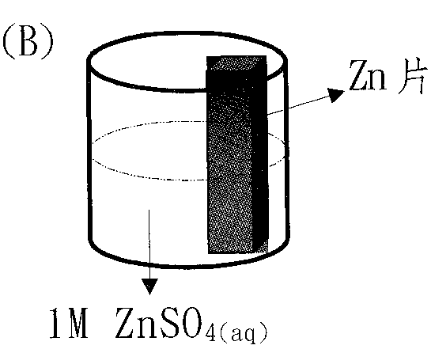
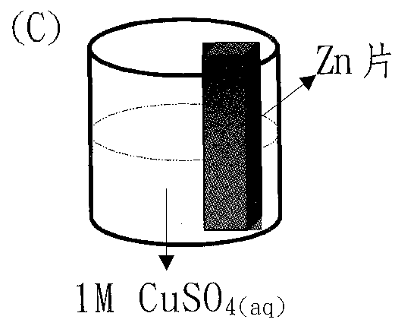
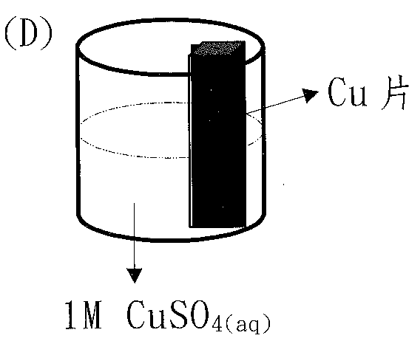
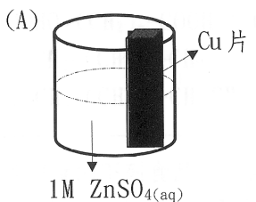

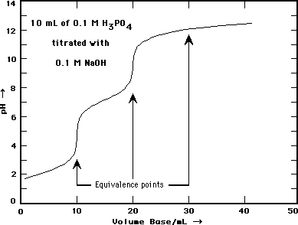
- 下表為常用指示劑呈色與變色的pH值範圍。
I.
II.
指示劑變色pH值範圍
甲基橙 | 紅3.1~4.4黃
石蕊 | 紅4.5~8.3藍
溴瑞香草酚藍 | 黃6.0~7.6藍
酚酞 | 無8.2~9.8紅
已知用NaOH滴定磷酸(H₃PO₄)，可得到右圖中的滴定曲線。在實驗中應選用何種指示劑來判斷第二滴定當量點II？ Ⓐ甲基橙 Ⓑ石蕊 Ⓒ溴瑞香草酚藍 Ⓓ酚酞。

解答:
01~10. BABAA ABBBA
11~20. ABBBA AAAAC
21~30. AAADD ACBDD
31~40. BBCCD BBDAC
41~46. ACBBC D

